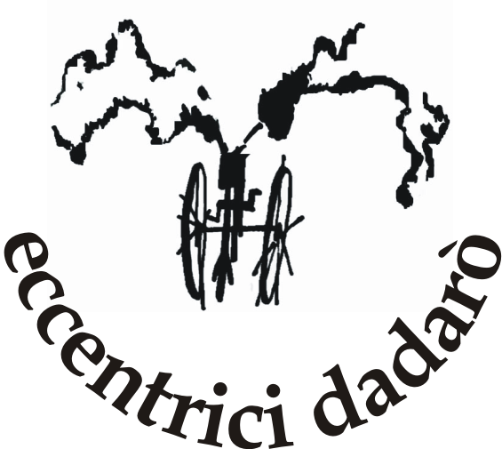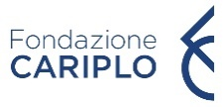

UN ALTRO CANTO DI NATALE
Lettura teatrale interattiva: un'attrice, una chitarra

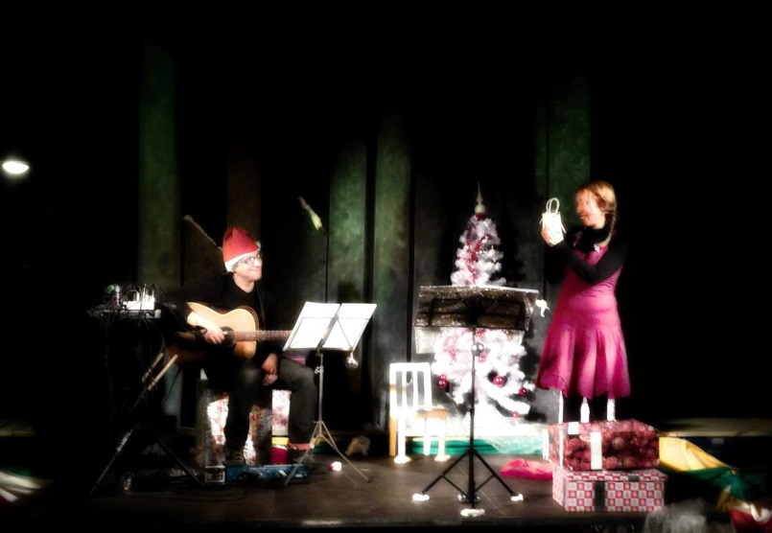

Con Miriam Costamagna, Marco Pagani
Musica dal vivo Marco Pagani
Produzione Eccentrici Dadarò

Tecniche usate Teatro d’attore, giochi di magia e musica dal vivo
Durata 50 minuti
Età dai 6 anni

Lettura liberamente tratta da “Il canto di Natale” di Charles Dickens

In occasione del 150° Anniversario della sua morte

“A Christmas Carol“ è la storia fantastica di Scrooge, un ricco e avaro uomo d’affari,
che disdegna tutto ciò che non sia legato al guadagno e al denaro.
La vigilia di Natale, irritato dalle festività, fa lavorare fino a tardi il suo impiegato,
caccia il figlio di sua sorella, che era venuto per invitarlo al pranzo di Natale,
e per la strada risponde sgarbatamente agli auguri che gli vengono rivolti.
Quando arriva davanti alla porta della sua casa deserta,
sul battente della porta gli appare lo spettro del suo defunto socio, Jacob Marley.
Questi lo ammonisce sulla sua condotta di vita, e lo invita a cambiare.
Per questo a Scrooge faranno visita tre Spiriti:
lo Spirito del Passato, lo Spirito del Presente e lo Spirito del Futuro.
Lo Spirito del Passato lo riporta a quando Scrooge era bambino;
lo Spirito del Presente gli mostra come la gente intorno a lui si stia preparando al Natale,
l’atmosfera di festa, di gioia, di amore;
infine lo Spirito del Futuro gli fa vedere cosa succede alla morte di un signore ricco.
Nessuno vuole andare al suo funerale,
i servi si dividono le sue poche cose, l’azienda e la casa sono vendute.
Alla fine lo Spirito gli mostra la lapide al cimitero con il nome “Scrooge”.
A questo punto Scrooge capisce che sta sbagliando tutto nella vita, e decide di cambiare!

Sara Zandarin
Associazione Eccentrici Dadarò
via don Uboldi, 174 – 21042 Caronno Pertusella (VA)
+39 346 6930368
www.glieccentricidadaro.com - info@glieccentricidadaro.com

